
สมาคมผู้สื่อข่าวเศรษฐกิจ
THE ECONOMIC REPORTERS ASSOCIATION

แบบฟอร์มการเปลี่ยนแปลงหรือโยกย้าย

ชื่อ(นาย,นาง,นางสาว)..................................................นามสกุล...............................................................
ชื่อเล่น.......................โทรศัพท์มือถือ..................................Email: ........................................................................
สังกัดเดิม........................................................ตำแหน่ง/สายข่าว.............................................................................
ลาออกจากสังกัดเดิมวันที่.........................เดือน.................................พ.ศ...............................................................
สังกัดใหม่......................................................ตำแหน่ง/สายข่าว..............................................................................
เริ่มทำงานสังกัดใหม่วันที่............................เดือน..........................................พ.ศ...................................................

จึงเรียนมาเพื่อให้สมาคมฯรับทราบการเปลี่ยนแปลงหรือโยกย้ายดังกล่าวตามกฎระเบียบ ข้อบังคับ ข้อ 11 ผู้ได้รับการจดทะเบียนเป็นสมาชิกของสมาคมแล้ว ถ้าสมาชิกผู้นั้น ได้มีการ เปลี่ยนแปลงหรือโยกย้ายสังกัดเดิมในภายหลัง ให้สมาชิกผู้นั้นแจ้งการเปลี่ยนแปลงหรือโยกย้าย สังกัดองค์กรสื่อที่เป็นสมาชิกให้คณะกรรมการทราบ เพื่อคณะกรรมการจะได้บันทึกการ เปลี่ยนแปลงหรือโยกย้ายนั้น ๆ ภายใน 30 วัน โดยไม่ต้องสมัครสมาชิกใหม่ หากพ้นกำหนด 30 วัน จะต้องสมัครสมาชิกใหม่ในปีถัดไป

ขอแสดงความนับถือ ................................................................... (...................................................................)
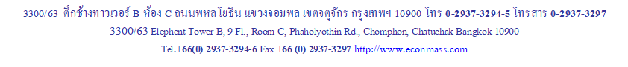
วันที่..............เดือน.......................พ.ศ..............

